Annotation

**文档注释**

我们在开发中定义类，方法时可以先添加文档注释，然后使用javadoc工具来生成自己的API文档。

由于文档注释是用于生成API文档的，而API文档主要用于说明类、方法、Field的功能，因此，javadoc工具只处理文档源文件在类、接口、方法、Field、构造器和内部类之前的注释，忽略其他地方的文档注释。而且javadoc工具默认只处理一public和protected修饰的类、接口、方法、Field、构造器和内部类之前的文档注释。

文档注释以斜线后紧跟两个星号（/**）开始，以星号后紧跟一个斜线（*/）作为结尾，中间部分全部都是文档注释，会被提取到API文档中。

常用的javadoc标记如下：

@author：指定java程序的作者

@version：指定源文件的版本

@deprecated：不推荐使用的方法

@param：方法的参数说明信息

@return：方法的返回值

@see：“参见”，用于指定交叉参考的内容

@exception：抛出的异常类型

@throws：抛出的异常，和exception同义

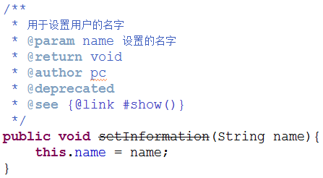

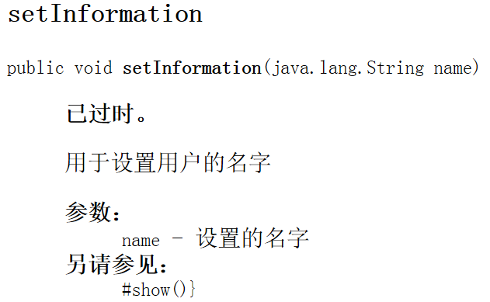

从JDK5开始，java增加了对元数据（MetaData）的支持，也就是annotation，这里的annotation，其实是代码里的特殊标记，这些标记可以在编译、类加载、运行时被读取，并执行相应的处理，通过使用annotation，程序开发人员可以在不改变原有逻辑的情况下，在源文件中嵌入一些补充的信息，代码分析工具、开发工具和部署工具可以通过这些补充信息进行验证或者进行部署。

Annotation是一个接口，程序可以通过反射来获取指定程序元素的Annotation对象，然后通过Annotation对象来获取注释中的元数据。

Annotation能被用来为程序元素（类、方法、成员变量）设置元数据。值得指出的是，Annotation不影响程序代码的执行，无论增加、删除Annotation，代码都始终如一的执行。

**基本Annotation**

使用Annotation时要在前面增加@符号，并把Annotation当成一个修饰符使用，用于修饰它支持的程序元素。4个基本的Annotation如下：

@Override @Deprecated @SuppressWarnings @SafeVarargs

比如@Override的作用是告诉编译器检查这个方法，保证父类要包含一个被该方法重写的方法，否则就会编译出错。@Override主要是帮助我们避免一些低级错误。